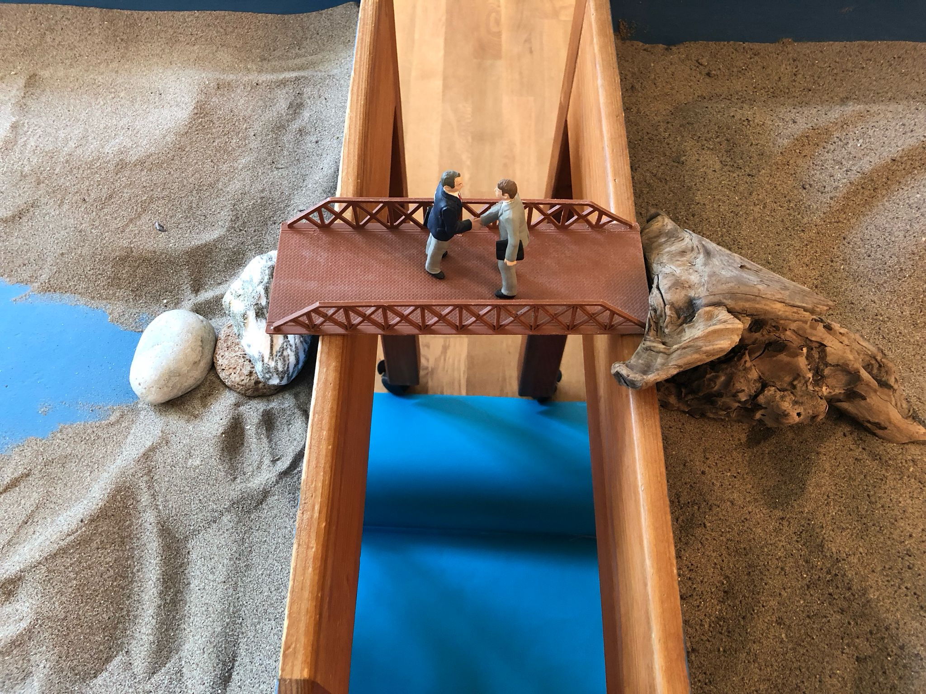
Einladung zum 15. Sandspieltag der
Schweizerischen Gesellschaft für Sandspieltherapie

Narziss sucht Echo - Sandspieltherapie bei Bindungsstörungen
&
Sandspiel in verschiedenen Lebensaltern

Samstag, 13. Dezember, 2025, 9.30 – 16.30 Uhr
Katholisches Studentenhaus, Herbergsgasse 7, CH-4051 Basel
Die Teilnahme ist sowohl vor Ort als auch Online möglich.
Die Vorträge werden zweisprachig gehalten (deutsch / französisch).
Es werden 6 Credits (ASP) vergeben.

Liebe Kolleginnen, liebe Kollegen und liebe Sandspiel-Interessierte!

Wir laden Euch herzlich zu unserem 15. Sandspieltag in Basel ein. Zu unseren Referent*innen:

- Herr Ulrich Gundermann ist Diplom-Sozialpädagoge, Analytischer Kinder- und Jugendlichentherapeut, Sandspieltherapeut und Lehrtherapeut für Sandspieltherapie (DGS/ ISST), arbeitet in eigener Praxis in Kirchzarten DE.
- Frau Dr. Ruth Noel-Hermann, Psychotherapeutin FSP in eigener Praxis in Zürich, Sandspieltherapeutin und Lehrtherapeutin für Sandspieltherapie (SGSST/ISST).

9.30 - 10.00 | Eintrudeln bei Kaffee und Gipfeli
10.00 – 12.30 | Ulrich Gundermann: Sandspiel in verschiedenen Lebensaltern  Sandspiel ist ausgesprochen hilfreich bei der Bewältigung alterstypischer Entwicklungs-aufgaben, das gilt über die ganze Lebensspanne hinweg und hat seine Wurzeln in den verschiedenen Entwicklungsphasen des Spiels und der Symbolfunktion, die für ihre Entwicklung Beziehung braucht!  Während zu Beginn des Lebens Sandspiel verschiedene entwicklungstypische Spielformen natürlich aufgreift, gibt es später die Möglichkeit Ängste und Herausforderungen, die immer mit neuen Phasen verbunden, aber nicht immer bewusst sind, über die Hände auszudrücken und zu gestalten! Es werden Beispiele aus (fast) allen Lebensaltern gezeigt und auch für Betrachter dadurch anschaulich!
12.30 - 13.30 | Reichhaltiges Imbiss-Buffet (im Preis inbegriffen)
13.30 – 16.30 | Ruth Noel: Narziss sucht Echo – Sandspieltherapie bei Bindungsstörungen  Was tun mit einem Kind, das im Sand spielen möchte, aber nicht kann?  Manche Kinder stehen wie gelähmt vor dem gähnend leeren Sandkasten, und wissen nicht wie beginnen. Fast als ob sie fürchten würden im leeren Sand zu ertrinken. Dies kann ein Hinweis auf eine tief liegende Bindungsstörung sein und dann kann es notwendig sein, als Therapeutin im Sand mitzumachen.  Wir studieren den Fall eines 6jährigen Mädchens, das weder allein gestalten noch allein im Therapiezimmer sein konnte. Dadurch entstanden auch Sandspiele der Mutter und der Therapeutin. Was zeigen uns diese Bilder bezüglich des Kindes? Im Hintergrund unserer Reflexion steht die mythologische Geschichte des Narziss, Namensgeber sowohl des frühkindlichen Narzissmus wie auch der narzisstischen Persönlichkeitsstörung.
Die Vorträge werden durch Bewegungspausen aufgelockert.

Anmeldung per Email an Frau Annabelle Aebersold: a.belle@bluewin.ch
Die Anmeldung ist gültig, sobald der Betrag von 175.- SFR, bzw. 150.- SFR bei einer Onlineteilnahme, bezahlt ist: Credit Suisse, Schweizerische Gesellschaft für Sandspieltherapie, CH-1078 Essertes, IBAN: CH59 0483 5027 6729 3100 1, BIC: CRESCHZZ80A, Stornogebühren: 30.- Keine Rückzahlung bei Abmeldung 24 Stunden vorher.

